Duchándose sobre los tejados de París
en una Superplan en una chambre de bonne parisina

KALDEWEI, Ahlen, mayo de 2025. El espacio residencial siempre ha sido escaso y caro en la ciudad del amor. Desde hace años, en París hay una gran demanda de las llamadas chambre de bonne, antiguas habitaciones abuhardilladas ocupadas por el personal de servicio de aristócratas, comerciantes y grandes industriales hasta el siglo XX. El arquitecto Massimo De Conti ha transformado uno de estos espacios residenciales, con una superficie habitable de solo once metros cuadrados y cerca de la céntrica Gare du Nord, en un miniapartamento compacto. En el centro de su diseño hay una cápsula con un plato de ducha Superplan de Kaldewei.

En este microapartamento parisino ubicado en la sexta planta de un edificio de la época haussmaniana no se necesita gran cosa: un escritorio String Shelving, un sofá-cama Bensen y un sillón Vitra son casi lo justo y necesario. El piso está pensado principalmente para estancias cortas, reuniones de negocios o simplemente un fin de semana junto al Sena. En cuanto a la falta de espacio, el arquitecto Massimo De Conti ha hecho aquí de la necesidad virtud. El milanés lleva 25 años trabajando para el estudio londinense de Claudio Silvestrin, cuya filosofía de estilo elegante y nunca ostentoso goza de una gran demanda en todo el mundo. Sus diseños siempre resultan impresionantes por su sensibilidad, claridad e inventiva, y este es un enfoque que también se adapta perfectamente a Kaldewei.

El nombre francés de estas habitaciones abuhardilladas para criadas procede del término coloquial bonne à tout faire, que podría traducirse como «chica para todo». En los once metros cuadrados de la chambre de bonne parisina es posible dormir o trabajar con el portátil. A la hora de realizar el diseño individual, se tuvo en cuenta cada centímetro. Todo el interior se desarrolló en torno a la cápsula con el Superplan a medida. El plato de ducha de Kaldewei ofrece una estética elegante y un gran confort. No en vano, gracias a su reducida altura de montaje, el Superplan es ideal para soluciones sanitarias en el ámbito del Tiny Living, como ocurre con este ático reconvertido.

Además de la zona de baño, la chambre de bonne modernizada cuenta con una pequeña despensa y una minicocina con microondas, frigorífico y fogón que se puede extraer solo cuando es necesario. La mampara de madera prevista inicialmente para la cápsula de la ducha también se ha revestido de metal, lo que confiere una luminosidad notablemente mayor a toda la estancia. Tanto la luz natural como la artificial se intensifican moderadamente gracias a la superficie sutilmente brillante. El blanco y las superficies metálicas dominantes se acentúan con los tres tonos de azul elegidos para la pared. El suelo es de un sofisticado azul noche. Por último, el sofá-cama, el sillón y el escritorio ofrecen un contraste armonioso y cálido con sus tonos marrones.

Imágenes y pies de foto:

0.1_Kaldewei_Chambre_de_Bonne_Paris
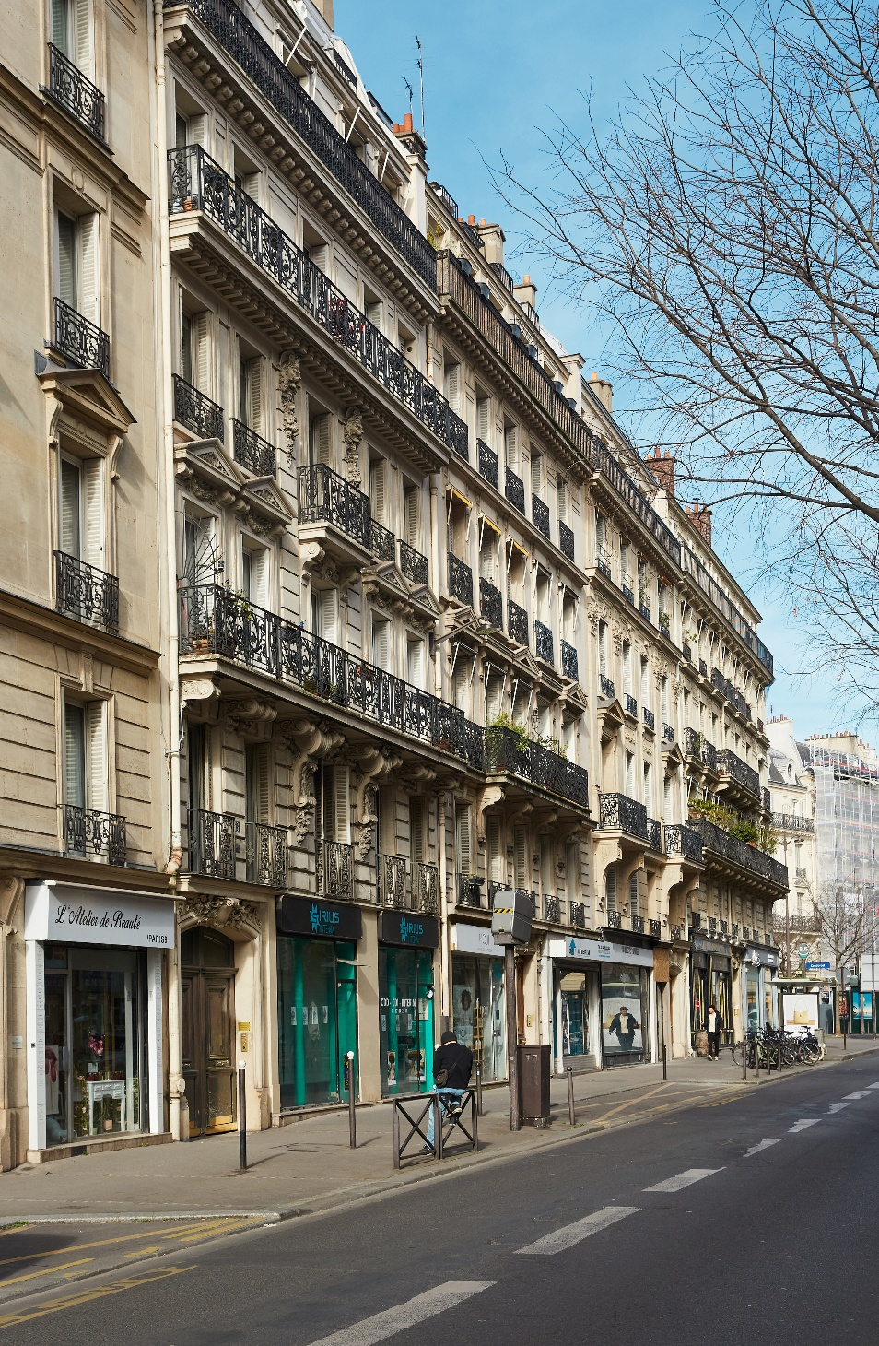
Foto: Marco Guastalla

0.2_Kaldewei_Chambre_de_Bonne_Paris
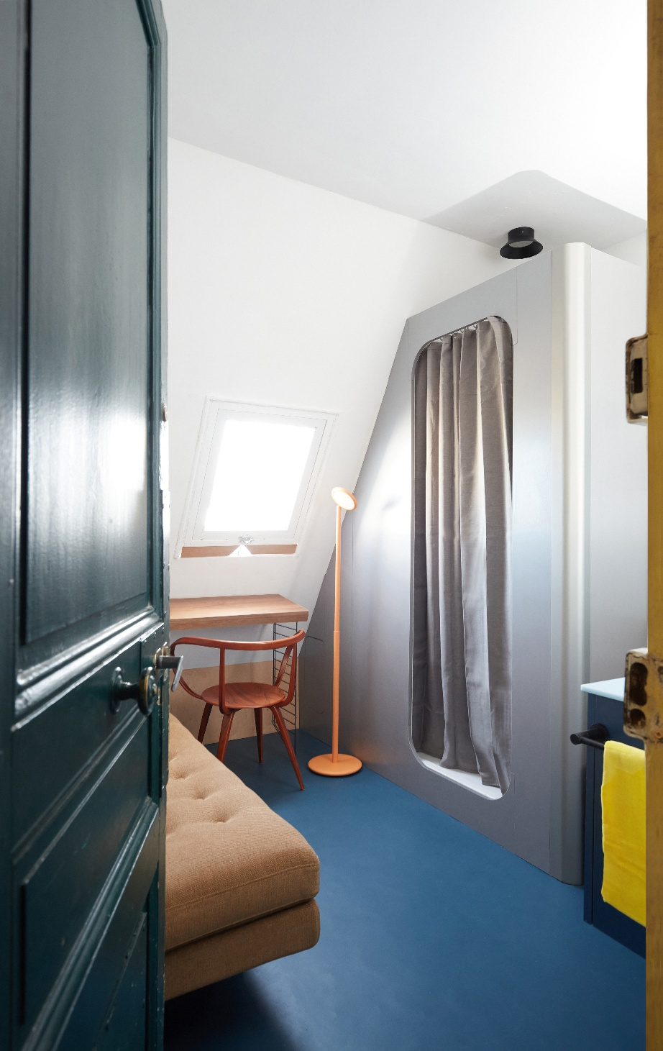
Foto: Marco Guastalla

0.3_ Kaldewei_Chambre_de_Bonne_Paris
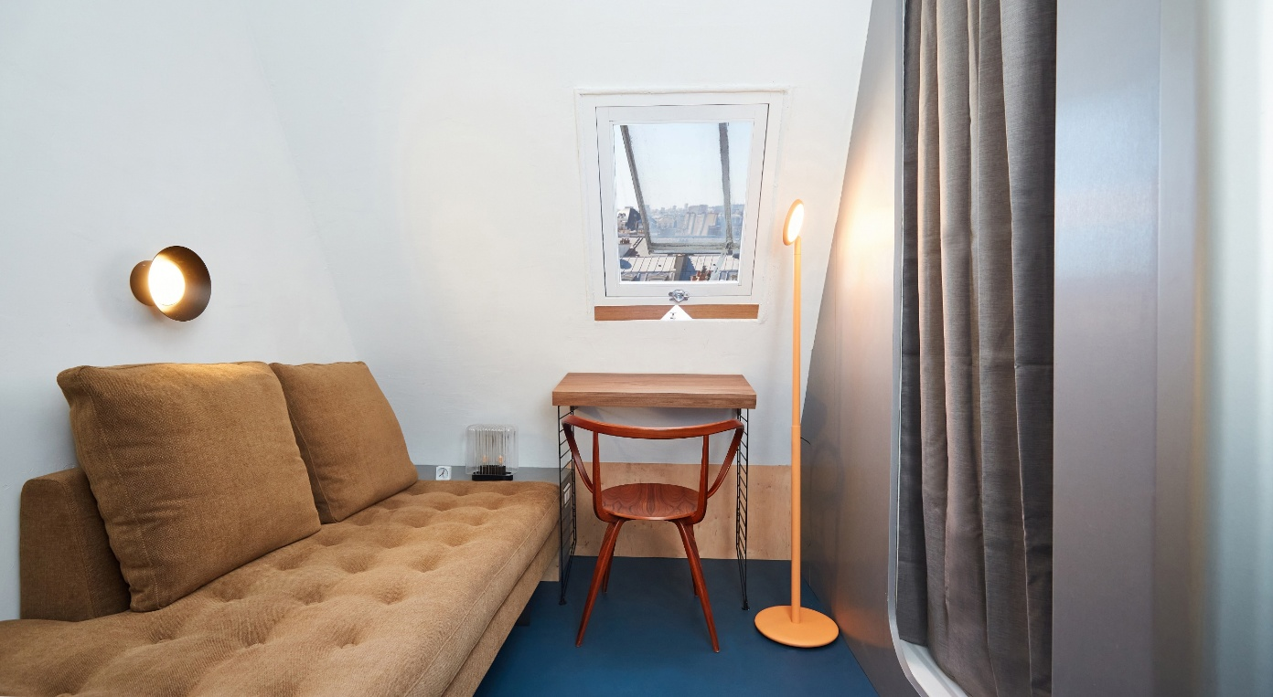
Foto: Marco Guastalla

0.4_Kaldewei_Chambre_de_Bonne_Paris
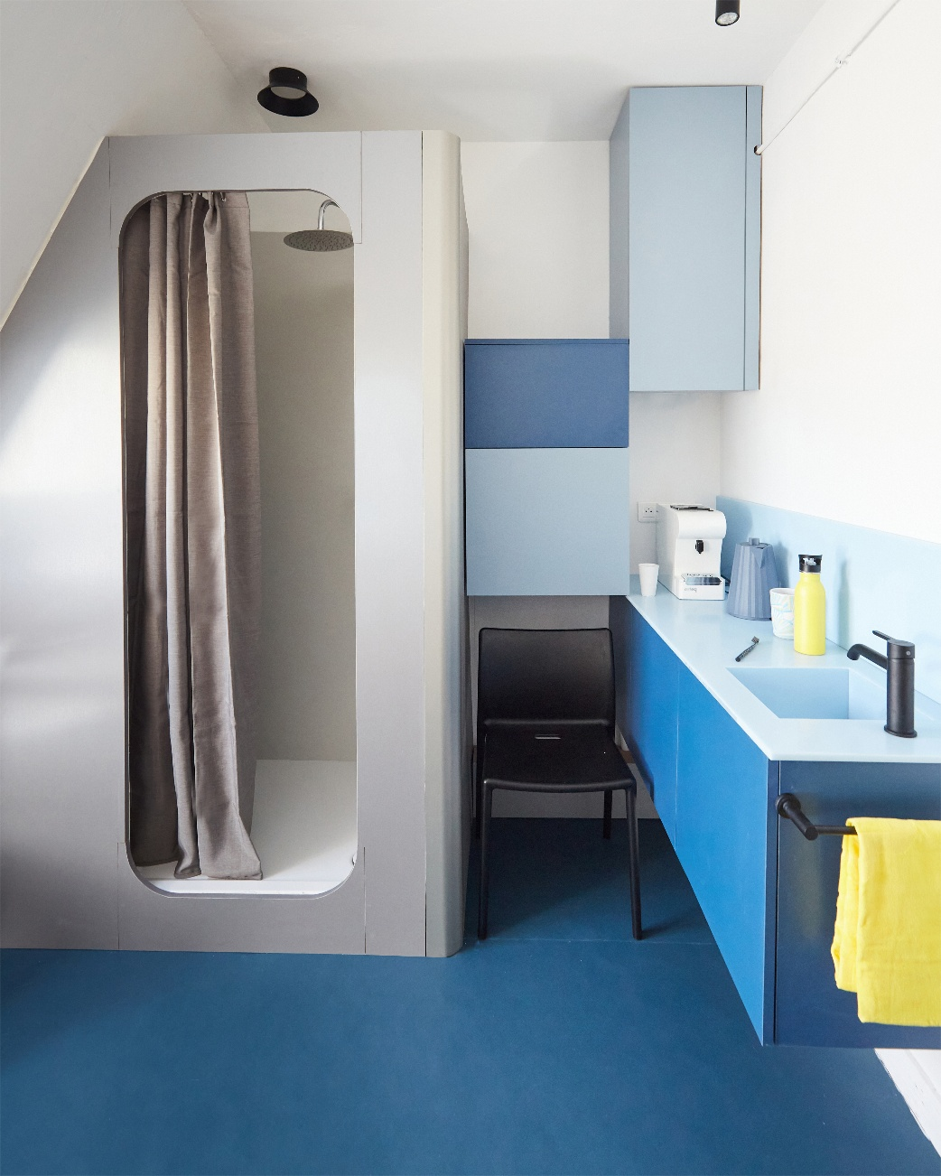
Foto: Marco Guastalla

0.5_Kaldewei_Chambre_de_Bonne_Paris_Superplan
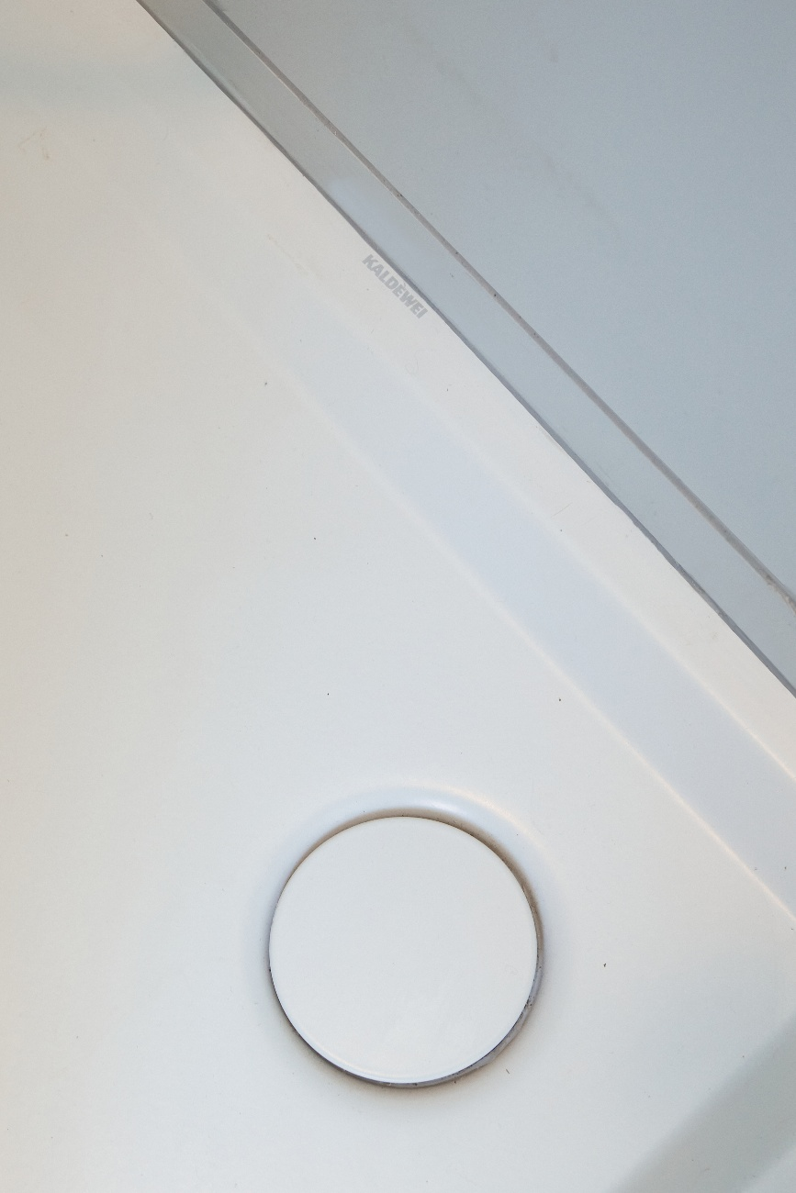
Foto: Marco Guastalla

0.6_Kaldewei_Chambre_de_Bonne_Paris
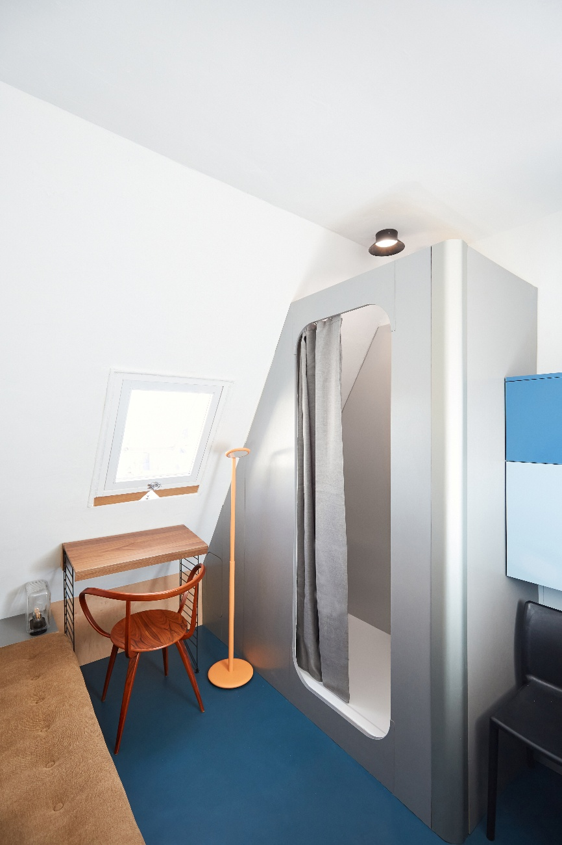
Foto: Marco Guastalla

0.7_Kaldewei_Chambre_de_Bonne_Paris
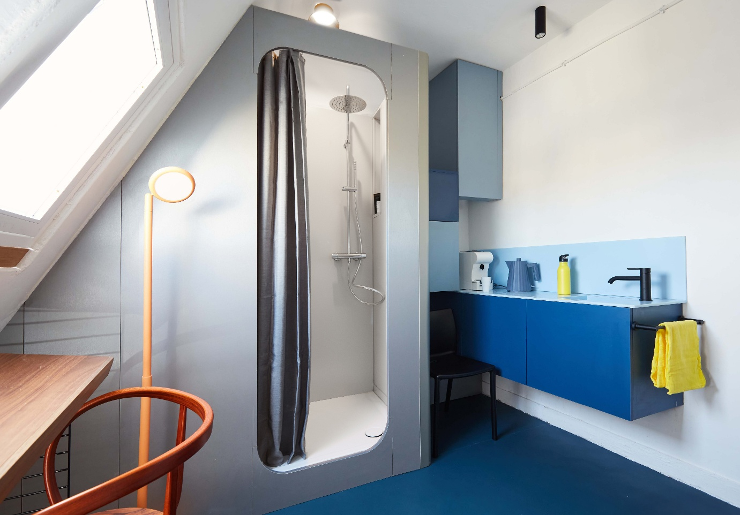
Foto: Marco Guastalla

Acerca de KALDEWEI
Cuando se trata del cuarto de baño, son muchos los que piensan instintivamente en KALDEWEI, y con razón: la marca prémium es sinónimo de soluciones excelentes para crear un cuarto de baño de ensueño, así como de materiales y productos reciclables. Unos 600 de ellos cuentan con el certificado Cradle to Cradle® Certified y subrayan así la orientación coherente de la empresa hacia la sostenibilidad. KALDEWEI es uno de los primeros fabricantes alemanes de productos para el cuarto de baño en obtener la certificación Cradle to Cradle® Certified de un organismo independiente. Bañeras, lavabos, duchas... Todos los productos de acero y vidrio de KALDEWEI carecen de plástico y garantizan un lujo personal con sentido que se define por una estética noble, una durabilidad responsable y un disfrute sostenible. Pero se puede ir aún más allá: los equipamientos exclusivos de spa miman todos los sentidos y convierten el cuarto de baño en un auténtico espacio de experiencias. Bajo el concepto LUXSTAINABILITY®, Kaldewei fusiona un diseño innovador que despierta una sensación especial de bienestar con una sostenibilidad profundamente arraigada que caracteriza a todos los productos de KALDEWEI. La filosofía LUXSTAINABILITY® de la empresa permite disfrutar de un lujo personal para los sentidos apto para todos los bolsillos tanto en hoteles de primera categoría como en cómodos cuartos de baño particulares.

Contacto de prensa:
Franz Kaldewei GmbH & Co. KG Tel. +49 2382 785 209
Marcus Möllers marcus.moellers@kaldewei.de
Postfach 17 61 www.kaldewei.com
59206 Ahlen, Deutschland

Franz Kaldewei GmbH & Co. KG Tel. +49 2382 785 165
Georgina Trimbusch georgina.trimbusch@kaldewei.de
Postfach 17 61 www.kaldewei.com
59206 Ahlen, Deutschland

Claudia Wünsch Communication GmbH Tel: +49 30 78956825
Massimiliano Monteverdi mm@claudia-wuensch.com
Silbersteinstraße 45 www.claudia-wuensch.com
12051 Berlin

Claudia Wünsch Communication GmbH Tel: +49 30 789568926
Anna Koenig ak@claudia-wuensch.com
Silbersteinstraße 45 www.claudia-wuensch.com
12051 Berlin

Para solicitar más material informativo y gráfico, contacte con la oficina de prensa de Kaldewei: www.kaldewei.com

